就像BSDF表征场景中表面的反射一样，Medium类实现表示在表面之间发生的散射。例子包括大气散射效应，例如雾度，在彩色玻璃窗中的吸收，或一瓶牛奶中脂肪球的散射。从技术上讲，所有这些现象都是由于与大量微观粒子的表面相互作用所致，尽管与单独考虑相比，找到一种更轻松的建模方法更为可取。使用本章中描述的模型，假设粒子是如此之多，以致可以使用统计分布而不是显式枚举来表示它们。本章首先介绍了传递方程，该方程描述了有参与媒体的场景中的辐射的平衡分布，然后介绍了许多对与参与媒体进行蒙特卡洛积分有用的采样方法。有了这个基础，就可以引入VolPathIntegrator-它扩展了PathIntegrator来解决存在参与介质的情况下的光传输方程。在第15.4节介绍了如何从BSSRDF分布中进行采样之后，第15.5节介绍了BSSRDF的实现，该模型对在折射面界定的介质中的聚合光散射进行建模。尽管该方法是用从表面射出的辐射来表示的，但由于本方法的实现是基于对参与介质中传递方程的近似解，因此本章中包括了该方法。

15.4 采样次表面反射函数 2020年9月4日17点24分

现在,我们将在第11.4节中介绍的BSSRDF接口的基础上,实施对第5.6.2节中介绍的地下散射方程进行采样的技术.我们的任务是估计

图15.6提出了评估积分的复杂性.要在给定点的位置上计算出辐射的计算该方程式的标准蒙特卡洛估计,我们需要一种对表面上的点进行采样并计算这些点处的入射辐射的技术,以及一种有效的方法来计算 每个采样点和入射方向的BSSRDF 的特定值.

VolPathIntegrator可以用于评估BSSRDF：给定表面上的一对点和一对方向,该积分器可以用于计算在点上从方向入射的光在该点处离开对象的比例 通过沿着光的传播路径通过介质中的多个散射事件，在方向上形成.除了标准的路径跟踪或双向路径跟踪技术外,许多其他光传输算法也适用于此任务.

但是,许多半透明物体的特征是反照率很高,经典方法无法有效地对其进行处理.例如,Jensen等人(2001b)测量脱脂乳的散射特性,发现反照率为0.9987.当基本上所有的光在介质中的每次相互作用时都被散射并且几乎没有吸收时,光很容易从最初进入介质的位置传播出去。 必须考虑数百甚至数千个散射事件才能计算出准确的结果;考虑到牛奶的反照率很高,在100次散射事件后,仍有87.5％的入射光通过路径传播,在500次散射事件后为51％,在1000次散射后仍然为26％.

BSSRDF类实现表示这些类型的媒体的聚集散射行为,从而可以相当有效地渲染它们.图15.7显示了使用BSSRDF渲染的龙模型的示例. BSSRDF接口的实现必须提供的主要采样操作BSSRDF :: Sample_S（）确定内部散射后光线重新出现的表面位置.

直接返回两个点和方向的BSSRDF值，并通过si和pdf参数返回相关的曲面相交记录和概率密度。 必须提供两个样本：用于离散采样决策（例如，选择配置文件的特定光谱通道）的一维样本和映射到si的二维样本。 稍后我们将看到，对于BSSRDF实现而言，能够针对场景几何体跟踪光线以找到si很有用，因此也将场景作为参数提供。

15.4.1 采样SeparableBSSRDF

回想一下11.4.1节中引入的简化假设,该假设将BSSRDF分解为可以相互独立采样的空间和方向分量.具体地,等式(11.6)将S定义为单个空间项和与入射和出射方向有关的一对方向项的乘积.

空间项进一步简化为径向轮廓函数:

现在,我们将解释SeparableBSSRDF的采样例程如何处理所有这些因素.该类实现了一个适用于任意径向轮廓函数的抽象采样接口.在15.4.2节中讨论的TabulatedBSSRDF类派生自SeparableBSSRDF,并提供此轮廓的特定列表表示形式,以支持有效评估和精确重要性采样.

返回到方程,如果我们假设仅对通过表面边界透射的光线采样BSSRDF,其中以概率选择透射，则对于的部分不需要做任何事.(如果适用，片段占地下散射的情况就是这样。）这是对调用代码的合理期望，因为这种方法具有良好的蒙特卡洛效率.

这留下了和项-前一项是通过调用SeparableBSSRDF::Sample_Sp()（稍后将讨论）来处理的,该函数返回位置.

如果成功采样位置,则该方法使用类SeparableBSSRDFAdapter的实例初始化si-> bsdf,该实例将方向项表示为BxDF.尽管此BxDF并不真正依赖于出方向si-> wo，但我们仍然需要使用伪方向对其进行初始化.

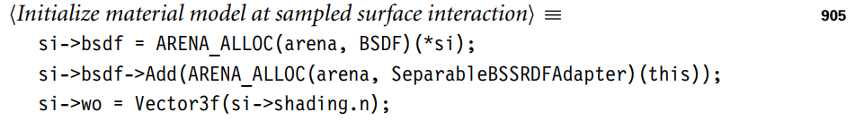

SeparableBSSRDFAdapter类是SeparableBSSRDF :: Sw()的瘦包装器.回想一下,方程（11.7）中的被定义为通过归一化菲涅耳透射定标的类扩散项.因此,SeparableBSSRDFAdapter将自身分类为BSDF_DIFFUSE，并且仅使用BxDF::Sample_f()提供的默认余弦加权采样例程.

与折射BSDF相似,必须将与光传输模式有关的缩放因子应用于f（）方法为项返回的值.在16.1节中将更详细地讨论此问题,并在其中定义了应用此缩放比例的片段Update BSSRDF传输项以解决伴随的光传输.

为了对空间分量进行采样,我们需要一种在输出位置附近表面的参数化将2D分布函数映射到任意表面的方法.获取此类参数化的概念上直接的方法是借助测地线,但是查找和评估它们并非易事,并且需要为所支持的每种形状进行大量的实现工作.我们使用一种更简单的方法,该方法使用射线跟踪将径向轮廓映射到场景几何上.

图15.8说明了基本思想:位置和相应的法线定义了表面的近似平面.使用2D极坐标,我们首先采样一个以为中心的方位角和半径值,然后通过将偏移垂直射线与图元相交将该位置映射到实际表面上,从而生成位置.SeparableBSSRDF类仅支持径向对称轮廓函数.因此,是从[0,2π）上的均匀分布得出的,并且r根据径向轮廓函数进行分布.

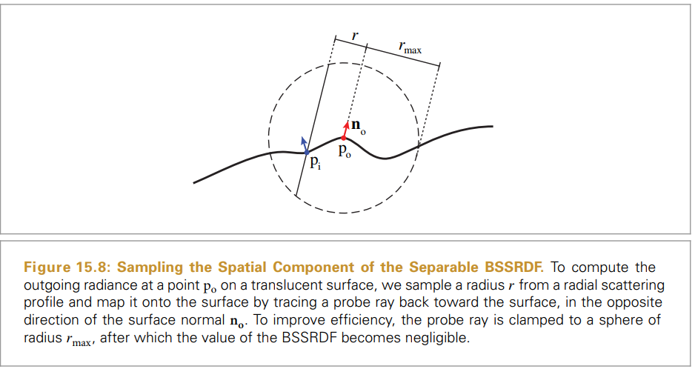

这种基本方法仍然存在一些困难:

1. 径向轮廓不一定在整个波长范围内都是均匀的-实际上,平均自由程在不同光谱通道之间可能相差几个数量级.
2. 如果表面的几何形状很难通过平面近似,并且没有,其中是处的表面法线,则探测射线将以掠角入射到表面,因此位置具有较高的的采样率可能太低.结果是渲染差异很大(图15.9).
3. 最后,探针射线可能会沿其长度与多个表面位置相交,所有这些位置可能会导致反射辐射.

前两个问题可以通过熟悉的方法解决.也就是说,通过引入其他量身定制的抽样分布,并使用多重重要性抽样将它们组合起来.第三个将很快解决.

我们对每个波长使用不同的采样技术来处理光谱变化,并且每种技术还另外重复了三次,并使用了本地帧的基本向量所给出的不同投影轴,总共产生了3种* Spectrum :: nSamples采样技术 .这确保了S取不小的值的每个点都以合理的概率相交.这种技术组合在SeparableBSSRDF :: Sample_Sp（）中实现.

我们首先选择一个投影轴.请注意,当表面接近平面时,沿着法线SeparableBSSRDF :: ns投影显然是最好的采样策略,因为沿其他两个轴的探测射线很可能会错过该表面.因此,我们将样本预算的相当大一部分(50％)分配给垂直射线.另一半在沿着SeparableBSSRDF :: ss和SeparableBSSRDF :: ts的切向投影之间平均共享.所选坐标系的三个轴分别存储在vx，vy和vz中,并遵循我们通常的相对于z轴的球面坐标系中测量角度θ的约定.

在执行此离散采样操作之后，我们对u1进行缩放和偏移，以便其他采样操作可以将其重新用作均匀变量.

接下来,我们均匀选择一个频谱通道并再次重新缩放u1.

然后，使用SeparableBSSRDF :: Sample_Sr（）方法在极坐标中执行2D轮廓采样操作.此方法返回负半径以指示失败(例如,当通道ch没有散射时);在这种情况下,此处的实现返回BSSRDF值0.

半径采样方法SeparableBSSRDF :: Sample_Sr（）及其关联的密度函数SeparableBSSRDF :: Pdf_Sr（）均声明为纯虚函数;下一节将介绍TabulatedBSSRDF的实现.

因为轮廓很快消失，所以我们对距离po太远的位置pi不感兴趣.为了减少射线追踪步骤的计算费用,将探测射线钳制到围绕po的半径rmax的球体上.对SeparableBSSRDF :: Sample_Sr（）的另一次调用用于确定rmax. 假设此函数基于反演方法(第13.3.1节)实现了理想的重要性采样方案,Sample_Sr()会将采样值x映射到包含零散能量x的球体的半径.

在这里，我们设置rMax，以使图15.8中的球体包含99.9％的散射能量.当r位于rmax之外时，采样将失败-这有助于使探查射线保持较短，从而显着提高了运行时性能。.给定r和rmax，探测射线与半径rmax的球的交点的长度为

给定采样的极坐标值,我们可以计算射线的世界空间原点，该射线位于球体和目标点pTarget的边界上，该点从球体中退出。

实际上，沿着探照射线可能不止一个交叉点，我们希望在此处收集所有这些交叉点。 我们将创建所有找到的交互的链接列表.

IntersectionChain使我们可以维护此列表.MemoryArena再次使这里列表列表节点的有效分配成为可能.

现在,我们开始寻找沿球体内线段的交点.列表的尾节点的SurfaceInteraction将使用每个相交的信息进行初始化,并且基础Interaction将进行更新,以便可以在相交曲面的另一侧生成下一条射线.(参见图15.11.)

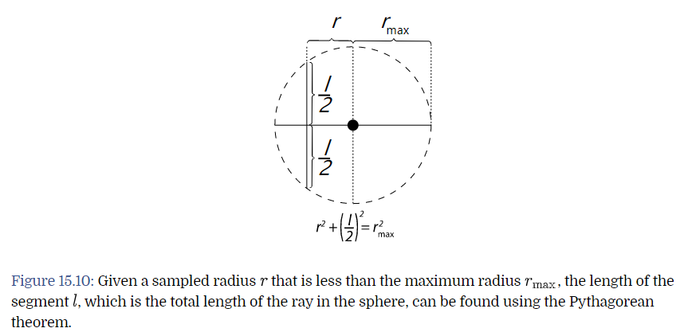

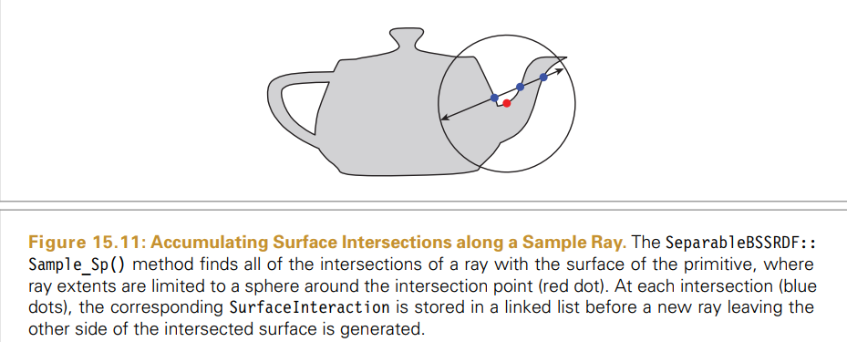

跟踪光线以采样图元表面上的附近点时,请务必忽略场景中其他图元上的任何交点.(有一个隐含的假设,即基元之间的分散将由积分器处理,而BSSRDF应该限制为考虑单个基元的分散.)此处的实现使用Material指针的相等性作为代理来确定交点是否存在相同的几何体.有效的相交会附加到链上,并且变量nFound会在循环终止时记录其总数.

现在有了交点集合,我们现在必须选择其中一个,因为Sample_Sp（）只能返回单个位置pi。 以下片段最后一次使用变量u1来以均匀的概率选择一个列表条目.

最后，我们可以调用SeparableBSSRDF :: Pdf_Sp（）（即将定义）来评估结合了所有采样策略的组合PDF.它返回的概率除以nFound,以考虑从IntersectionChain选择pi的离散概率. 最后,返回Sp（pi）的值.

SeparableBSSRDF :: Pdf_Sp（）返回对位置pi进行采样的每单位面积的概率,总计为3 * Spectrum :: nSampleBSSRDF :: Sample_Sp（）可用的采样技术.

首先，使用pi处的表面法线初始化nLocal,并使用差矢量po-pi初始化dLocal,两者均使用po处的局部坐标表示.

为了确定组合PDF,我们必须查询对每种技术匹配其对（po，pi）的径向轮廓半径进行采样的概率.该半径以2D度量，因此取决于所选的投影轴（图15.12）。 rProj变量记录垂直于ss，ts和ns的投影的半径.

该实现的其余部分简单地遍历了光谱通道和投影轴的所有组合，并总结了选择每种技术的可能性及其在po上投影到表面上的面积密度的乘积.

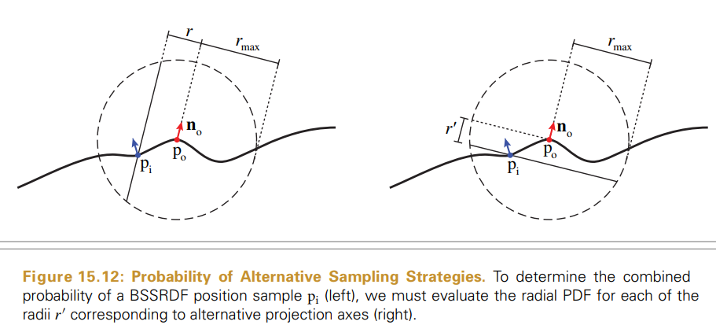

读者可能已经注意到上述定义中的一些细微不一致：在SeparableBSSRDF :: Sample_Sp（）中选择几个（nFound）交集之一的概率确实应该是SeparableBSSRDF :: Pdf_Sp（）中计算的密度函数的一部分 方法，而不是片段中的临时划分计算样本PDF并返回空间BSSRDF术语Sp。 实际上，检测到的交叉点的数量相对于投影轴和光谱通道有所不同； 要在PDF计算中正确解决此问题，需要计算沿每个总数3个的相交点数*每个样本的Spectrum :: nSamples探测射线！ 我们忽略了这个问题，以更小的偏见换取了更有效的实施方案.

15.4.2 采样TabulatedBSSRDF 2020年9月18日17点09分

上一节完成了对BSSRDF采样的讨论，但在SeparableBSSRDF接口中声明为纯虚函数的Pdf_Sr（）和Sample_Sr（）方法除外.TabulatedBSSRDF子类实现了此缺少的函数.

TabulatedBSSRDF :: Sample_Sr（）方法对与径向轮廓函数Sr成正比的半径值进行采样.从11.4.2节回想起,该轮廓与当前表面位置的反照率ρ有隐式相关性,并且TabulatedBSSRDF提供了Sr的内插评估（ρ，r）使用2D张量积样条曲线基函数.然后,TabulatedBSSRDF :: Sample_Sr（）确定给定频谱通道ch的反照率ρ,并绘制与其余一维函数Sr（ρ，·）成比例的采样.如果通道ch上既没有散射也没有吸收，则样品生成失败（这种情况通过返回负半径表示）.

与第11.4.2节一样，FourierBSDF的实现有很多重叠之处.实际上,这里的采样操作减少为对Sample CatmullRom2D()的单个调用,该调用先前在FourierBSDF :: Sample_f（）中使用.

回想一下，此函数取决于预先计算的CDF数组，该数组在创建BSSRDFTable时初始化.

Pdf_Sr（）方法返回通过Sample_Sr（）获得的样本的PDF.它评估轮廓函数除以公式（11.11）中定义的归一化常数ρeff.

开头类似于TabulatedBSSRDF :: Sr（）中的样条评估代码.在该方法中,片段插值BSSRDF密度的计算样条曲线权重与在通道ch上插值BSSRDF的计算样条曲线权重匹配,不同之处在于,如果光学半径超出样条曲线表示的范围,则此方法立即返回零.

该实现的其余部分与使用张量样条插值的片段集BSSRDF值Sr [ch]非常相似，除了在这里，我们还对列表中的eff进行插值并将其包括在最后的除法中。

15.4.3 次表面散射在路径追踪

现在,我们可以将蒙特卡洛积分应用于第5.6.2节中的广义散射方程(5.11).我们将计算形式的估计

其中代表入射直接辐射,代表入射间接辐射.样本分两步生成.首先,给定和,调用BSSRDF :: Sample_ S()返回位置,其分布类似于S相对于的边际分布.

接下来，我们采样入射方向ωi.回想一下BSSRDF :: Sample_S（）接口有意地将这两个步骤分开:不是同时生成pi和ωi,而是通过si的bsdf字段返回一个特殊的BSDF实例，该实例用于方向采样步骤.这样的方法不会失去一般性:返回的BSDF可以是完全任意的,并且明确允许依赖于BSSRDF :: Sample_S（）中计算出的信息.好处是我们可以重用大量现有的基础结构来计算BSDF和Li的乘积积分.

PathIntegrator的片段调用以下代码来计算此估算值.

当触发BSSRDF采样情况时,路径跟踪器将通过调用BSSRDF :: Sample_S（）来生成,并在成功后将结果采样权重合并到其吞吐量权重变量beta中.

由于BSSRDF :: Sample_S（）还使用BSDF来初始化pi的bsdf，该BSDF表征了S对ωi的依赖性，因此我们可以将现有基础结构重新用于直接照明计算。 只需一行代码即可计算pi处的直接照明对po处的反射辐射的贡献。

同样，在新采样的入射点处间接照明的计算方法与PathIntegrator中的BSDF间接照明计算几乎相同，除了将pi用于下一个路径顶点而不是isect.

15.5 使用扩散方程的地下散射 2020年9月18日18点17分

我们完成次表面散射实现的最后一项任务是能够使用径向轮廓函数Sr初始化TabulatedBSSRDF，该函数可以准确描述给定散射介质属性（σa，σs，相位函数不对称参数g和相对 折射率η）。 我们将在本节中讨论的技术基于Habel等人（2013）的光子束扩散（PBD）技术.生成的轮廓将所有散射顺序考虑在内,有效地解决了表面内发生的所有光传输.

光束扩散有几个重要的假设和近似值:首先,用扩散近似值对半透明介质中的光分布进行建模，该模型描述了高度散射的光学厚度参与介质中的照明平衡分布。 其次，它假设整个介质具有均匀的散射特性,并且隐式假定介质是半无限的(在无限横向范围内的平面下无限连续）.最后,PBD建立在等式(11.6)的可分离BSSRDF近似之上,该近似在空间和方向散射分布之间施加了简单的乘法关系.当满足这些近似值时，PBD计算的解与使用传递方程式（15.2）执行的地面真实情况模拟非常一致.

当然，将轮廓应用于任意形状时，其中许多假设都是无效的，而且材料属性可能会随空间变化。 扩散型方法在计算机图形学中的吸引力在于，即使在违反某些或全部基本假设的情况下，它们也会以优美的方式降级，并产生视觉上合理的结果。 请参阅本章末尾的“更多阅读”部分和练习，以获取对这种方法的改进的参考，这些改进可以概括为更准确地处理更广泛的设置.

在下文中,我们将从相似性和扩散理论的原理开始讨论PBD方法的关键要素.

15.5.1 相似理论 2020年9月20日15点57分

在将完全通用的传输方程转换为扩散方程的过程中，使用了许多重要的思想,可以为地下散射近似解决.第一个是相似性原理,即对于反照率高的各向异性散射介质,可以将该介质建模为具有各向同性相函数且散射系数和衰减系数经过适当修改的模型.基于修正系数计算的光传输解与具有原始系数和相位函数的光传输解很好地对应,同时由于各向同性散射的假设而允许简化.

相似性原理基于以下观察：在许多散射事件之后，具有高反照率的介质中的光分布变得越来越均匀地定向分布，而不管原始照明分布或相位函数的各向异性如何.观察这种情况如何发生的一种方法是考虑由Yanovitskij（1997）得出的表达式.它描述了由于Henyey-Greenstein相函数的多次散射而引起的各向同性.他证明了散射n次的光的分布由

随着n的增大,其收敛到各向同性的相位函数1 /（4π）.图15.14将此函数绘制为n的几个值.结合第15.4.1节关于在高反照率材料中发生数十甚至数百次散射事件后仍剩余多少光能的观察结果,我们可以直观地看出为什么使用各向同性的相函数近似来合理处理高反照率介质.

如果应用相似原理将相函数视为各向同性,则应使用各种散射特性的修改版本.减小的散射系数定义为,减小的衰减系数为.反照率也变为降低的反照率,定义为,通常与不同.这些新系数说明了使用各向同性相位函数近似的效果.

为了理解这些系数所体现的思想,请考虑一个强向前散射的相位函数,其中.使用原始的相位函数,光一旦散射,大部分将沿着相同的方向继续传播.在该示例中,减小的散射系数的值远小于,这意味着光在散射之前在介质中传播的距离更大;介质被认为是较薄的,允许光传播的更远.因此,该变化与高度向前散射的相位函数具有相同的效果.

相反,考虑的情况.在这种情况下,在发生散射事件时,光将趋向于向后(在自己的入射方向)散射.但是随后在其后的下一次散射时，通常会再次反转。它来回弹跳而没有取得很大的进步。在这种情况下,减小的散射系数大于原始散射系数,表明散射相互作用的可能性更大.换句话说,该介质被认为比其实际的厚度要厚,这近似于光的影响,该光在向前发展方面具有相对更多的麻烦.图15.15说明了这些想法,显示了在高度前向散射和高度向后散射的介质中散射相互作用的典型路径.

15.5.2 扩散理论 2020年10月16日14点20分

扩散理论提供了一种从传递方程过渡到更简单的扩散方程的方式,该方法为均匀,光学厚度高,高度散射的材料(即反照率相对较大的材料)的传递方程式提供了解决方案.对于pbrt中地下散射的应用,可以通过使用减小的散射系数和衰减系数以及各向同性的相位函数编写传递方程来得出.

从方程的传递方程的积分微分形式开始(15.1)

我们假设空间材料参数均匀,并切换到各向同性的相位函数,使用相似性理论对散射和衰减系数进行相应的更改.我们还用单个函数代替.

扩散理论的关键假设是,由于每个散射事件都会有效地使入射照明模糊,因此随着光传播到介质中的频率变高,高频从角辐射率分布中消失.在密集且各向同性散射的介质中,所有方向性最终都将丢失.受此观察结果的启发,辐射函数仅限于基于球面矩的简单二项展开.形式上,对于函数,单位球面上的第个矩定义为

换句话说,要获得n-张量的实体,我们将与方向的分量的乘积进行积分表示为笛卡尔坐标.请注意,第8.6节中的角度余弦存在一些符号重叠;本章的其余部分将仅参考上面的定义.

例如,零矩提供了该函数在球面上的积分,第一矩可以解释为“质心” 3-向量,而第二矩是一个正定[positive definite]3×3矩阵.高阶矩具有许多对称性:例如,交换任何一对索引都会使值保持不变.高阶矩对于推导扩散理论的扩展版本很有用,该扩展版本允许更明显的方向性.这里,我们仅关注的度数.

辐射函数的矩有特殊的表示:第零矩被称为通量率:

注意,该表达式不同于公式(6.6)中的注量函数,后者定义为随时间积分的表面边界上的注量率.

第一时刻是矢量辐照度:

前面提到的两项展开式定义为

这样就可以准确地恢复这些矩,即

(在这里,”d”下标表示扩散近似,而不是第14.3节中的直接照明项.)

要从传递方程导出扩散方程,我们只需将两项辐射函数代入方程(15.15).不幸的是,不能保证所得到的表达式具有解,但是可以通过一个简单的技巧来解决此问题:仅通过确保其矩相等,即要求

对于和.在三角微积分中,计算这些矩是一个相当漫长的机械练习,我们在这里跳过.最终结果是一个等式等于零矩:

其中是散度运算符,并且

是介质发光的第个矩.该方程式表明,在存在吸收(即,光被去除)的情况下,辐照度矢量场的散度为负,而当通过添加光时,辐照度矢量场的发散为正.

最初时刻的另一个类似方程式表示,辐照度矢量场代表能量的整体流,从能量密度较高的区域指向速率较低的区域.

此时的合理简化是假设介质中的光源在所有方向上均匀发光,在这种情况下.

传统推导的下一步是对求解上述方程并将其代入零矩方程.替换去除并产生**扩散方程**,该方程现在仅涉及注量率:

假设,则扩散方程可以更紧凑地写为

其中是经典扩散系数,而是div∇的较短表示法,被称为拉普拉斯算子.

有了扩散方程,我们将进行如下操作:从仅在介质无限向四面八方延伸的空间中正确的点光源的解开始,我们将考虑在更具挑战性的情况下提高解的精度的方法并引入一个可以解释折射边界影响的近似值.

首先,我们将重点放在放置在表面下方的点光源上,以近似入射照明撞击表面的效果.后来,我们切换到更精确的光源近似值,并将光束散射解导出到多个散射分量以及一个基于经典传递方程的单个散射校正.

15.5.3 单极解 2020年10月16日15点55分

考虑无限均匀介质,其原点具有单位功率的点光源(单极).该设置的发射辐射函数由下式给出

并且对应的矩等于

由于这种类型的源而产生的通量率具有简单的解析表达式:

其中是距光源的距离.常数称为有效传输系数;它以指数衰减期出现,解释了介质中的吸收.观察:相反,此修改后的衰减系数还取决于反照率,以对介质内部多次散射的影响进行建模,因此称为有效项.

让我们验证一下,该表达式满足远离原点的扩散方程,在原点处,注量具有极奇点.仅取决于球坐标中半径的函数的拉普拉斯算子由下式给出

取的内导数并乘以得出

取外导数,乘以,然后简化得到

正好是公式预测的比率;即.

使用公式中的恒等式,我们还可以找到由引起的辐照度矢量场,这将在以后有用:

其中是指向源的单位向量.

15.5.4 非经典扩散 2020年10月16日16点25分

如我们所见,等式（15.20）中的单极能量密度比率精确地求解了扩散方程.尽管如此,事实证明,当违反了基本扩散近似的假设时,与原始传递方程相比,该解决方案仍然会存在明显的误差.

有两个重要情况:第一个发生在吸收阻止辐射达到各向同性平衡分布时.第二个发生在源附近,真正的辐射函数由(高度非各向同性的)球形狄拉克δ函数控制.

已经提出了许多改进的扩散理论,这些理论在许多不同情况下提高了准确性.一种有效的方法是切换到Grosjean(1956)在中子传输领域开发的改进的单极解决方案:

该解决方案中的第一项分离出使用标准辐射传输建模的衰减源项,这有效地去除了不易通过扩散处理的部分.其余的是比例扩散项,它解释了至少散射了一次的光,其中收缩反照率降低了由于额外散射事件导致的能量减少:

该表达式使用先前的单极解,尽管它的扩散系数D必须用下式给出的非经典形式代替:

图15.16说明了Grosjean解决方案在吸收为主和散射为主的介质中的优越精度.

在以下各节中,我们将仅关注非经典扩散部分,而忽略式（15.22）中的衰减源项,因为稍后再单独处理很容易.

15.5.5 偶极子解 2020年10月16日16点59分

要将这些结果应用于次表面散射以进行渲染,很明显,解决方案必须考虑到表面的存在.现在,我们将切换到满足此要求的最简单的几何设置:半无限半空间,即一种介质,该介质填充无限横向范围内的平面下方的所有空间.上面的区域被建模为没有任何类型的散射(即真空)的电介质. 为简单起见,我们假设边界位于且法线为，因此轴上的正值对应于介质内部的点.令表示边界上的相对折射率.我们仍然对我们(任意)在z轴上(位置为)放置的点光源产生的通量率感兴趣​​.假设,即光源位于介质内部(稍后会详细介绍).由于新添加的边界,向上传播的一部分光可以从该层逸出,并且不会进一步散射.另一部分在处镜面反射;公式（15.20）的单极解不考虑任何影响,因此不再产生准确的结果.

边界的影响可以通过图像方法来近似,其中在位置处将负源放置在边界的真空侧,其中.此“虚拟”光的负贡献光源减去“真实”光源的一部分,以说明内部反射和照明的组合效果,该效果已离开介质且不再散射.虚拟深度的选择对于确保确实做到这一点至关重要-我们稍后将讨论此步骤.

正负光源的这种排列方式称为偶极子(图15.17).由于扩散方程(15.19)的线性,解决方案的叠加仍然可以解决扩散方程.因此在边界点上的偶极通量率只是正负项之和:

其中和是从评估点到真实和虚拟光源的直线距离.再一次,我们可以使用公式(15.21)的单极解找到匹配的矢量辐照度值:

上面中的波浪号表示使用Grosjean修正的扩散系数.我们稍后将需要此表达式的z分量,由

边界条件

定义了扩散偶极子之后，我们仍然必须指定如何相对放置两个光源，以便它们满足适当的边界条件（内部反射,时无散射）.我们假定已指定实际光源深度,并且必须将设置为更正边界.

Moulton(1990)指出,非常简单的近似就足以得出合理的答案.当我们从边界移动到充满真空的区域时,很直观的是,由于在不会散射的空间区域中,平方的倒数降低了,因此通量率应会很快下降.如果我们使用边界条件在时的一阶泰勒展开沿轴的注量速率建模,则此线性函数最终会在的线性外推深度处达到0(然后为负值).

然后,该方法的思想是将实际光源跨过由该外推深度定义的镜面进行镜像,以获得虚拟光源深度;这样可以确保在半空间上方的处,偶极子的注量速率正好等于0.注意,由于辐射离开介质,我们通常期望介质外部的点的正注量率不为零;在这里,我们只对在边界处计算一个好的解决方案感兴趣,在边界处,有些非物理的负光源不会带来问题.

Pomraning和Ganapol(1995)提出了具有菲涅耳反射的界面边界条件的改进变分近似.用他们的方法,线性外推深度为

其中和是方程式(11.8)中首先遇到的菲涅耳矩.

输出辐射

在这一点上，我们拥有计算表面内部点源所致通量率的所有要素，并进行了校正以解决半空间几何形状和内部反射问题。要在光传输模拟中使用此解决方案，我们需要知道实际上有多少光离开表面.

回忆方程式(15.16),该方程将辐射率与通量率和矢量辐照度相关.将偶极解插入此表达式可得出

但这仅在表面内部有效.为了找到离开边界的散射光的数量,我们可以将内部辐射分布与菲涅耳透射率和余弦因数的关系归因于辐射定义中的项(第5.4节).

使用线性将积分分为与注量率和矢量辐照度有关的两个部分，

当将与注量有关的部分写在球坐标中时,方位角上的积分变成2π的乘法,因为没有项依赖于此,并且可以从积分中移出.剩余的表达式减少为常数加上缩放的菲涅耳矩(公式(11.8)).

对于取决于的部分,我们获得

总结:将所有零件放在一起后,我们有一种方法可以评估边界处位置处由于深度的内部源而产生的辐射出射.到目前为止,该深度被假定为固定参数,但现在我们将其提升为刚刚导出的辐射出射角的参数,现在写为.

15.5.6 光束解 2020年10月16日19点17分

至此，我们几乎已经准备好执行该模型，尽管仍然需要解决的一个遗漏问题是正点光源的深度——这种选择显然会影响最终解决方案的准确性.

Jensen等人（2001b）提出的第一个基于偶极子的用于计算机图形学的BSSRDF模型.将光源放置在介质内部一个平均自由路径的深度处,即,该距离是光进入表面后传播的预期距离.这是一个合理的近似值,尽管它会导致接近源的重大错误.

使用PBD方法,在半无限间隔上集成了点源解决方案,该间隔考虑了沿垂直入射的准直光束传播的光可能散射的所有位置.介质对这种时空定向狄拉克δ函数的冲激响应提供了对其反射行为的更真实描述.此模型的更高级变体也允许具有非垂直入射的射线.正式地,此方法计算

指数模型说明了由于介质的消光,入射光束的功率如何减小.尽管此积分有多种高精度近似值,仅使用几个样本,但对于pbrt的实现,由于扩散解决方案仅计算一次,因此性能要求不高.因此,我们使用等式(15.33)中指数项的基本但简单的重要性采样方案.函数BeamDiffusionMS()具有中等属性和半径,并返回平均100个被积物样本.

15.5.7 单散射项 2020年10月16日19点43分

在考虑了扩散多重散射项之后,还必须考虑单散射,这很难通过扩散近似来处理.单散射为接近的散射轮廓贡献了大量能量.在没有多重散射的情况下,幸运的是,它足够简单,可以直接用原始传递方程计算其贡献.

使用第15.1.1节中的广义路径积分,在位置的体积中恰好散射一次之后,朝着位置传播的介质中的辐射通过下式得出:

其中是公式（15.3）中的广义吞吐量函数.我们对来自固定位置的平行光束的照明进行建模,该光束指向负法线方向,即:

与上一节类似,我们对半空间边界上的点上的出射辐照度感兴趣,这是由于光束的衰减所致.可以使用简单的三角形标识找到这种布置中的相关距离和角度(图15.18).为了简化推导过程,我们将暂时忽略时的折射效应,但稍后将在最终结果中加以说明.

的辐照度可以通过对整个体积上的单散射辐照度和等式(15.5)的广义几何项积分来求出.从等式（15.35）扩展的定义会在长度为2的路径上产生积分:

扩展后,方程（15.36）中的空间增量函数消除了上的积分,方向项将方程（15.37）简化为沿射线的一维积分:

额外的项是中间步骤(此处未显示)导致的变量因数变化,其中上的体积积分以球坐标表示.由于中的方向德尔塔函数,和变量随后消失.

使用公式(15.3)展开一般吞吐量

方程(15.4)对广义散射函数的定义以及相位函数仅取决于散射角的余弦的假设意味着可以写成

我们将使用Henyey-Greenstein相函数模型作为.可从三角形边缘长度中找到角余弦余弦(图15.18):

斜边是从散射位置到出射点的距离,由勾股定理给出:

其中.

由于假设没有内部遮挡的均质介质,公式(15.38)中的第一个几何项采用简单形式:

注意,该公式使用的是原始衰减系数,而不是第15.5.1节中的衰减版本.与扩散理论相反,转移方程很容易说明各向异性.因此,不再需要这种近似.

对于第二个几何项,我们必须包含一个余弦因数,该余弦因数说明在与的边界相交时,连接射线段与表面法线所成的角度:

两个余弦项和相等,除了符号差不同(从图15.18中的三角形几何形状可以看出).

将方程式（15.42），（15.43）和（15.39）代入方程式（15.38）中,可得出以下关于单散射引起的辐照度的表达式:

在这一点上,我们将通过添加菲涅耳透射系数来重新引入折射边界的影响.边界内部反射的光已经包含在扩散解决方案中,应该从单散射轮廓中排除.如第15.5.6节中所述,将处第一次折射的职责委托给材料的BSDF,因此只有一个菲涅耳透射率,

在我们开始执行该积分之前,还需要考虑另一项效果:当边界上的相对折射率大于1时,由于全内反射,没有照明可以直接以低于临界角的角度离开材料,其中

为了避免不必要的散射位置计算,我们将积分限制在满足以下条件的范围内:

将此与公式(15.41)结合,求解产生

如第15.5.6节所述,我们通过根据指数分布(现在从深度开始)均匀采样距离来计算该积分并进行设置

对于均匀区间.关联的PDF是

将公式(15.44)中的被积除以该PDF得出的吞吐量权重为

其中先前定义为.

在BeamDiffusionSS()中实现了PBD单散射轮廓计算,该计算以介质散射特性和半径为输入.与BeamDiffusionMS()中一样,一百个样本用于积分估计.

**15.5.8 拟合BSSRDFTable** 2020年11月12日15点07分

现在有了BeamDiffusionMS()和BeamDiffusionSS()的定义,我们现在将实现函数ComputeBeamDiffusionBSSRDF（）,该函数使用这些函数用配置文件数据填充TabulatedBSSRDF的BSSRDFTable.

ComputeBeamDiffusionBSSRDF()将介质的各向异性参数和相对折射率用作输入,并初始化BSSRDFTable,该表将这些量存储为半径和反照率的函数.反过来,此函数由SubsurfaceMaterial和KdSubsurfaceMaterial的初始化例程使用默认的BSSRDFTable调用,该默认BSSRDFTable具有100个反照率样本和64个半径样本.

轮廓函数的单散射和多散射分量均以半径增大的指数衰减为特征.通过将许多样本放置在高价值区域中,而将较少的样本放置在低价值区域中,我们可以获得真实轮廓的更好的样条曲线逼近.以下片段将第一个半径样本放置为0,并将其余样本以指数递增的距离分布.(请注意,半径值是无单位的,并且与实际介质密度无关.这些无单位的光学半径先前已在11.4.2节中介绍.)

接下来,我们需要确定区间[0,1]上个反照率样本的位置.由于材料的散射行为与参数高度非线性相关,因此在这里也必须采取一些预防措施.

考虑具有的单散射反照率的介质的示例:这会产生令人惊讶的吸收性BSSRDF,其有效反照率小于0.15！造成这种现象的原因是,大多数入射照明在最终离开半个空间之前已经被散射了很多次.每个散射事件都会使能量减少,从而导致这种惊人的非线性.图15.19的左侧将绘制为的函数,这表明大多数有趣的行为都塞在附近的一个小区域中.

显然,均匀的样本放置不能以令人满意的方式捕获这种行为.取而代之的是,我们使用启发式算法来近似反转和之间的非线性映射:

这导致反照率样本在感知上更均匀地放置,可以在图15.19的右侧看到:虽然不是完美的直线,但与增加的样本索引相关的有效反照率现在合理地接近线性.

然后,在反照率样本上循环迭代,并为每个散度映射计算扩散分布和关联的有效反照率.

第一个片段将散射轮廓解释为极坐标中的分布.然后,半径参数上的边际分布由给出,其中是单散射和多散射轮廓的总和.

列表边缘分布而不是轮廓本身的原因是为了方便样本生成:通过这种方式,可以将BSSRDFTable::profile视为一维分布的参数化序列,可以使用现有工具(如SampleCatmullRom2D())进行采样.但是，我们必须谨慎地在正常轮廓评估期间取消的额外因子,这是在第11.4.2节中的列表BSSRDF轮廓中的消除边际PDF因子片段中实现的.

在区间上对(未归一化的)边际PDF进行积分,得出有效反照率,其在公式(11.11)中定义.实际上,我们将积分限制为有限的区间-这不是问题,因为对于可以忽略.除了用于重要性采样的辅助CDF之外,IntegrateCatmullRom()函数还计算该积分.

pbrt使用逆方法来重视样本分段三次样条函数.这需要首先根据离散概率质量函数选择样条线段,然后在段内选取一个位置.因此,IntegrateCatmullRom()函数可计算累积分布函数,该函数对于以有效方式实现此采样操作非常有用.

循环遍历每个样条曲线段，并在相关间隔上计算相关三次样条插值公式（8.27）的定积分.这个定积分有一个简单的解析解:

其中是在区间上定义的样条插值,值和是端点处的函数求值,而和是导数估计.

前面讨论了循环主体中的前两个片段-它们在当前间隔中查找函数值(由f0和f1表示)和导数估计(由d0和d1表示),并使用区间长度初始化width.

现在,我们可以计算定积分并将其添加到运行总和中.部分和被写入cdf数组.

15.5.9 设置散射属性 2020年11月12日15点47分

设置吸收系数和散射系数和的值以达到所需的视觉效果是非常不直观的.如果这些参数的测量值不可用(例如，根据第11.4.3节的GetMediumScatteringProperties()实用程序函数中的值),那么美术师尝试渲染地下散射的任务可能会很困难.

在本节中,我们定义KdSubsurfaceMaterial使用的便利函数SubsurfaceFromDiffuse（），该函数使用BSSRDFTable中存储的信息来求解介质的散射特性,从而解决了反问题.该函数采用更直观的参数作为输入：除了BSSRDFTable之外，它还需要有效的反照率，并且光在散射之前在介质中传播的平均距离(平均自由程长度).

可以通过增加平均自由程长度来使介质更透明,或者通过减小平均密度来使介质更密.可以通过有效反照率与1的接近程度来控制多次散射的数量.假定剩余的介质特性(折射率和散射各向异性)是固定的.

我们使用InvertCatmullRom（）对每个波长分别执行反演,以将有效反照率映射到单个散射反照率.在已知的情况下,所需系数由和给出,其中是平均自由程长度的倒数.

InvertCatmullRom()与已经定义的SampleCatmullRom()函数非常相似,不同之处在于它直接反转样条函数而不是其确定的整数-否则将应用相同的Newton-Bisection算法（并重用许多代码片段）.因此,我们不会在此处包括其实现.注意,使用这种方法要求基础函数要么单调增加，要么单调减少.在SubsurfaceFromDiffuse()的情况下,该函数单调递增.